Муниципальное бюджетное дошкольное образовательное учреждение
«Детский сад № 181 «Крепыш» комбинированного вида»
города Чебоксары Чувашской Республики

методическая разработка
на тему:

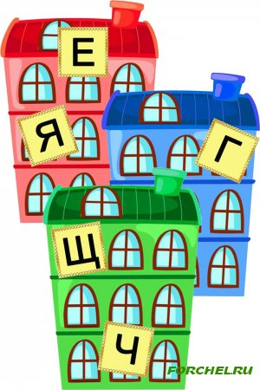
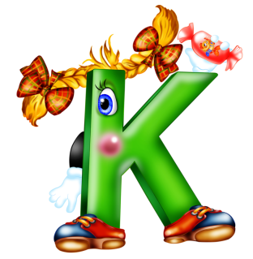




Составитель:
Учитель – дефектолог
Морозова Л.Г.

2012 г.

«ЗВУКОВОЙ КАЛЕЙДОСКОП»
Обучение дошкольников элементам грамоты – один из самых сложных процессов обучения в ДОУ. В особенности это касается формирования навыков звукового анализа. Педагоги сталкиваются с проблемой поиска широкого спектра разнообразных познавательных игр по обучению элементам грамоты.
Так, нами были разработаны и широко применяются на практике дидактические игры и пособия, способствующие эффективному осмыслению детьми фонематической системы русского языка.
Цель комплекта пособий:
Развитие фонематического восприятия и овладение детьми старшего дошкольного возраста навыками звукового анализа через игры – схемы.
К преимуществам использования игрового комплекта относятся:
- Доступность,
- Многофункциональность (помимо основной задачи развиваются пространственная ориентировка, внимание, мелкая моторика (если ребенок совершает «игровые ходы» пальцами), зрительно – двигательная координация, в предметно – практическую деятельность включаются мыслительные операции).
- Присутствие сразу нескольких анализаторов (слухового, зрительного и двигательного), позволяющих лучше усваивать учебный материал.
- Включение игр как в групповые, так и в индивидуальные формы работы с детьми при работе с различными звуками.
- Эстетичность оформления, эмоционально влияющая на детей.

Дидактические пособия:
- «Выбери продукт для йогурта»
Основная задача: тренировать в дифференциации согласных звуков по твердости – мягкости.
Сопутствующая: закрепление навыка образования относительных прилагательных от существительных.
Ход игры: педагог называет ряд слов или демонстрирует картинки с дифференцируемыми по твердости – мягкости звуками, задача детей определить, как произносится данный согласный звук в каждом из слов – мягко или твердо. Фишка ставится на соответствующий кружок: синий – если согласный звук – твердый, зеленый – если мягкий.
Таким образом, ребенок доходит до цветной картинки и говорит, как будет называться варенье из определенного фрукта (ягоды).

Усложнение: ребенок самостоятельно выбирает финишную цветную картинку, мысленно «прокладывает себе путь» к данной картинке и подбирает соответствующие слова с необходимыми звуками (твердыми или мягкими).
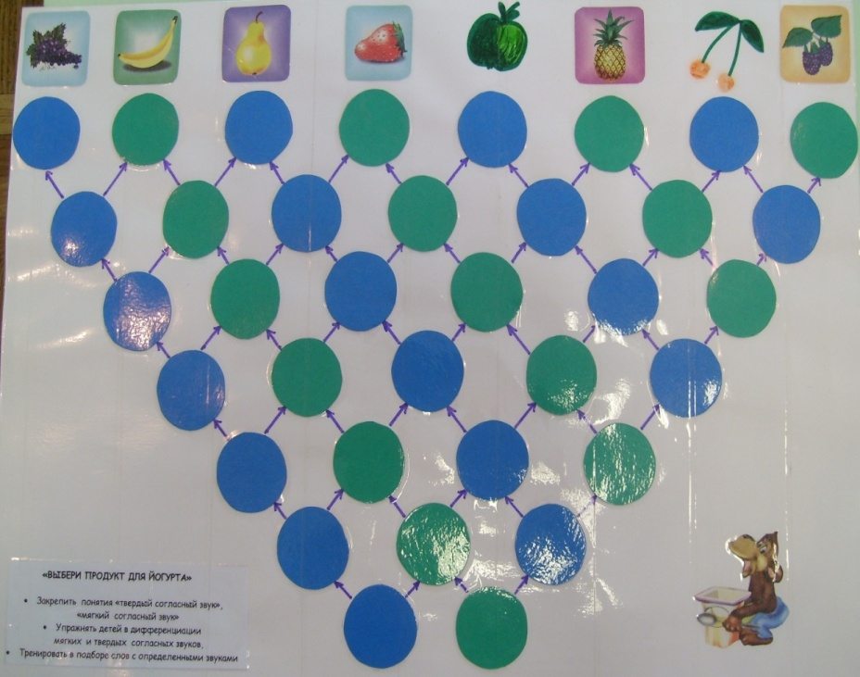

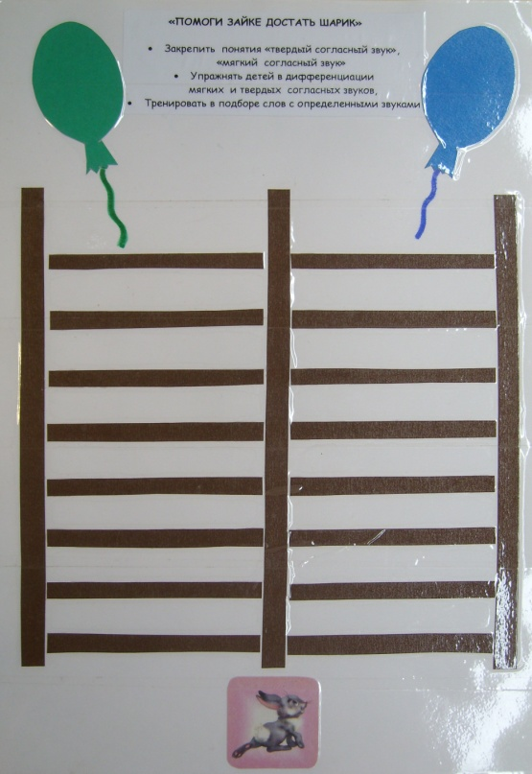
- «Помоги зайке достать шарик»
Задача: тренировать в дифференциации согласных звуков по твердости – мягкости.
Ход игры: педагог называет ряд слов или демонстрирует картинки с дифференцируемыми по твердости – мягкости звуками, задача детей определить, как произносится данный согласный звук в каждом из слов – мягко или твердо. Фишка ставится на соответствующую ступеньку: к синему шарику, если согласный звук – твердый, к зеленому - если мягкий.
Таким образом, ребенок определяет, какой шарик принадлежит зайке.

Усложнение: ребенок выбирает себе шарик (синий или зеленый) и подбирает соответствующие слова с необходимым звуком (твердым или мягким).

- «Съедобный - несъедобный»
Основная задача: тренировать в дифференциации звуков по звонкости – глухости.
Ход игры: педагог называет ряд слов или демонстрирует картинки с дифференцируемыми по звонкости - глухости звуками. Дети с помощью пальца (фишки) начинают движение вверх к кругу с колокольчиком (если звук – звонкий) или к кругу без него (если звук – глухой).
Таким образом, ребенок доходит до цветной картинки и определяет, съедобное изображение картинки или нет.

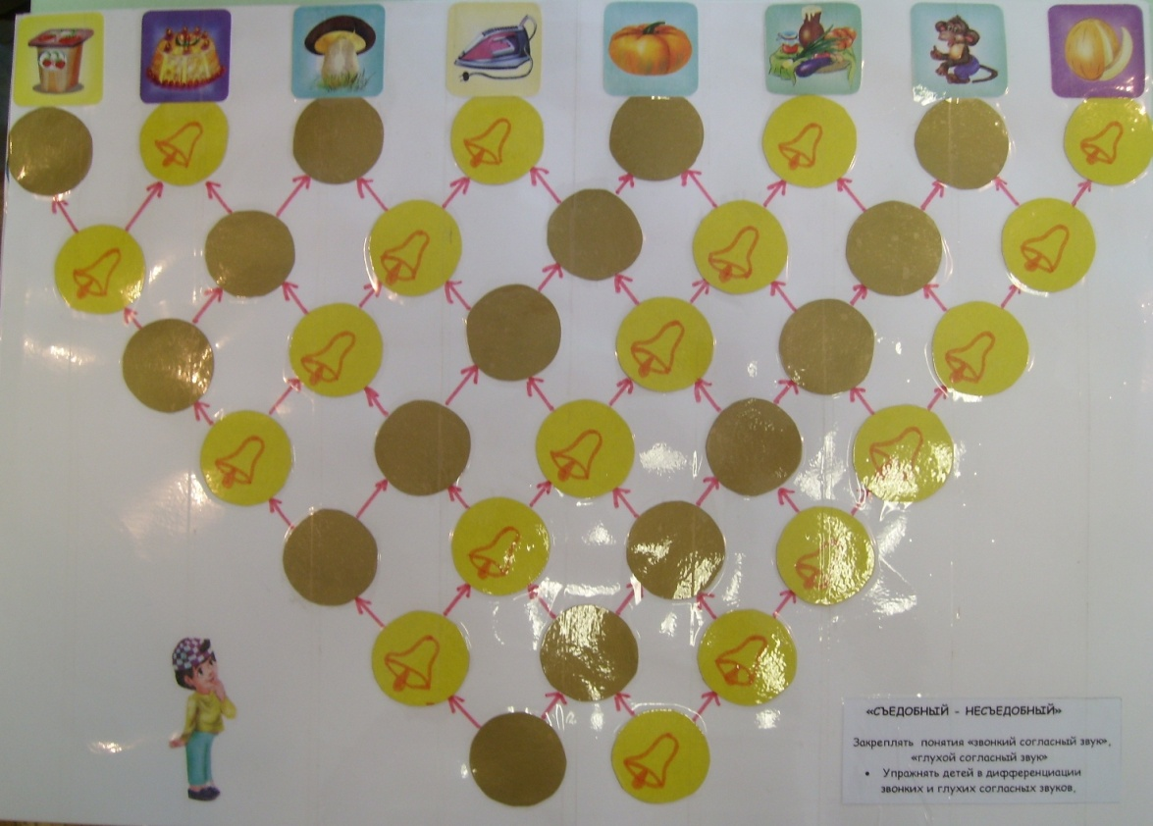

Усложнение: ребенок выбирает себе финишную цветную картинку, мысленно «прокладывает себе путь» к данной картинке и подбирает соответствующие слова с необходимыми звуками (глухими или звонкими).

- «Умная гусеница»
Основная задача: тренировать в определении позиции звука в слове.
Сопутствующая: закреплять умение определять наличие или отсутствие заданного звука в слове.
Ход игры: педагог называет ряд слов или демонстрирует картинки с заданным звуком в разных позициях (в начале, середине, конце). Дети с помощью пальца (фишки) начинают движение вверх от гусеницы к соответствующим схемам.
Таким образом, ребенок доходит до цветной картинки и определяет, есть ли в названии данной картинки заданный звук.
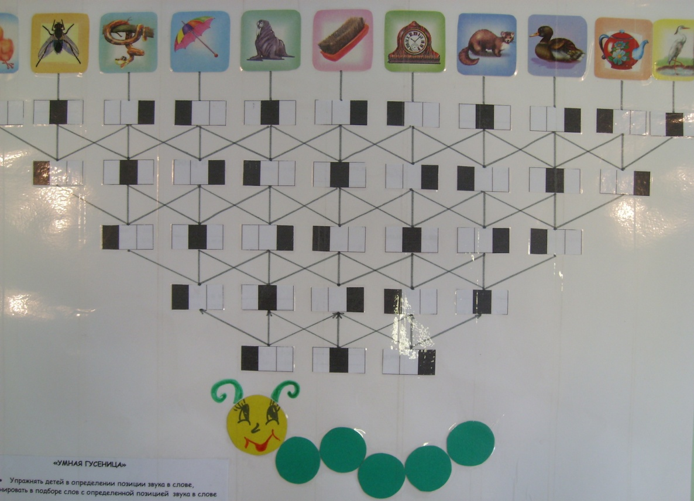

Усложнение: ребенок выбирает себе финишную цветную картинку, мысленно «прокладывает себе путь» к данной картинке и подбирает соответствующие слова с нужной позицией звука.

- «Эстафета»
Основная задача: тренировать в определении позиции звука в слове.
Сопутствующая: закреплять умение определять наличие или отсутствие заданного звука в слове.
Ход игры: педагог называет ряд слов или демонстрирует картинки с заданным звуком в разных позициях (в начале, середине, конце). Дети с помощью трех фишек начинают движение вверх от гусениц согласно указанной на них схеме к цветным картинкам и узнают, до какого подарка какая гусеница доберется быстрее. Так же детям предлагается определить, есть ли в названии данной картинки заданный звук.
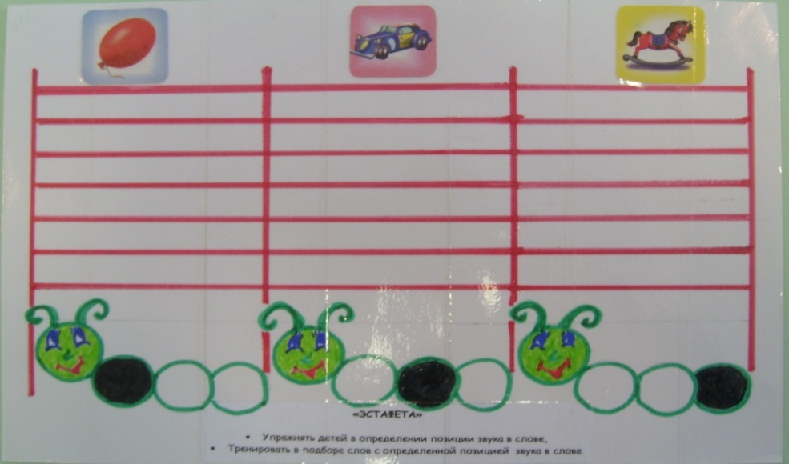

Усложнение - ребенок работает одной фишкой: выбирает себе финишную цветную картинку, мысленно «прокладывает себе путь» к данной картинке и подбирает соответствующие слова с нужной позицией звука.

Представленные дидактические игры и пособия во многом решают проблемы формирования навыков звукового анализа, а так же позволяют превратить сложный процесс обучения элементам грамоты детей старшего дошкольного возраста в увлекательное занятие.
Комплект дидактических пособий может быть использован как специалистами ДОУ, так и в условиях семьи.

